คู่มือ Fuel Guageการต่อวงจร การตั้งค่า และการใช้งาน
Display:1.Remaining battery capacity (Ah or mAh); Battery SOC ( State of Charege)
- Battery voltage
- Battery current value
- Output power value
- Remaining time of charging and discharging.
- Other Parameters as Customized Order
SJ-FG01 is apply for any lithium-ion battery, lipolymer battery, lithium
iron phosphate LiFePo4 batteries, lead-acid battery, VRLA battery, gel battery, nickel metal hydride, etc. or other as per order !!

This model have two voltage range version: :8-50V(SJ-FG01A) and 35-100V(SJ-FG01B),

working capacity range is 0.1-590Ah, and suitable for the max 50A continuous discharge and 100A peak discharge.
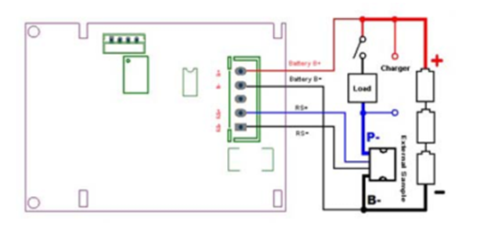
วงจร การ ต่อ
- .ให้ ต่อ ชั้น(shunt Resistor) ไปที่ ขา R+ และ R- ให้แน่ใจว่า กระแสชารท และ กระแส ดิสชารท จะ ใหล ผ่าน ชั้น
- ต่อโหลด เมื่อ เสร็จ แล้ว กระแส ทีใหลผ่าน ชั้น จะแสดง ที่ ด้านล่าง จอ ให้เช็คกระแส ว่าถูกต้อง หรือ ไม่ ถ้า ไม่ ให้ ตรวจเช็คการ ต่อ อีก
2.1 แสงไฟจอ จะ สว่าง เมื่อ กระแส มาก กว่า 100mA .... ถ้าสายไฟดิสชารทต่อถูกต้อง จอจะแสดง ค่าเวลา ที่เหลือของการดิสชารทใช้งาน
2.3 กรณี ไฟ จอกระพริบ แสดงว่ามีการต่อผิด ขั้ว ของ RS+ กับ RS-
3. ถ้า มีการต่อ เครื่องชารท ( charger) ไฟจอจะกระพริบเปนจังหวะ จอจะแสดง ระยะเวลาที่จะชารทเต็ม แต่ถ้าไฟจอสว่างติดตลอดไม่กระพริบแสดงว่าเราต่อสายผิดขั้วระหว่าง RS+ กับ RS- หลังจากการต่อเครื่องชารท
4. ค่าความจุ ที่แสดง ครั้งแรก จะไม่ใช่ค่า ที่ถูกต้อง ผู้ใช้ต้องมีการตั้งค่าใหม่
โดยทำการ ชารทให้เต็ม (full charge) และ คายประจุไฟ =ดิสชารท (discharge) เพื่อให้ Fuel guage แสดงค่าความจุ capacity( Ah)ที่เป็นจริง
5. ก่อนใช้ หรือ กรณีที่เราต้องการ ตั้งค่าAh ใหม่ เราต้องลบmemory ก่อน
โดยกดปุ่มค่าสูงสุด “Kup” ที่ max.data และโดยการกดปุ่ม ค่าเวลายาว “Kdn” =long time Key ที่จะให้ค่าความจุCapacity (Ah) เป็นศูนย์ (0)
6. ที่จะให้ Fuel guage วัดและคำนวณค่า Ah เที่ยงตรง ควรเปิด fuel guage ขณะทำการ ชารท และ ดิสชารท
7. Fuel guage สามารถเก็บบันทึก ค่าความจุ (Ah) ระหว่างการ ชารท และ ดิสชารทได้ภายหลังไฟ ไฟจอ(back light) ดับ เมื่อ กระแสไฟไปเลี้ยง fuel guage น้อย เท่านั้น
8.ถ้าค่าความจุของแบต ไม่รู้ค่า ให้ทำการ ดิสชารท แบต ให้หมด เกลี้ยงก่อน
แล้ว เข้าโหมด Engineering …ตั้งค่าให้สูงสุด และภายหลังเราได้ ชารท แบต จนเต็ม แล้ว fuel guage จะแสดงค่าความจุที่เป็นจริง (Ah)ให้จดเอาไว้
แล้ว เข้าไปในโหมด engineeringใหม่ เพื่อจึงป้อนค่า Ahที่เป็นจริงนี้เข้าไป
(ภายหลัง Fuel guage)จะแสดง SOC สถานะการชารท ( State Of Charge)
10. RS+ และ RS- ต้องต่อเป็นลูป Loop .ใน ขั้วลบของ แบต เท่านั้น ดูwiring diagram
11.เมนู จะ มี ให้เลือก ความจุ 7 ค่า (Ah) ให้เลือก ตั้งแต่ค่า น้อย จนถึง ค่าสูงสุด บนด้านซ้ายของจอ และ ค่า SOC สถานะการชารท อยู่ที่ด้านขวา
PARAMETER DISPLAY & SETTING : หน้าจอหลัก
- แบต ค่าความจุ Ah , SOC ( State of charge )แสดงที่ มุมบนซ้ายมือ เป็น ค่าเปอร์เซ็นต์ % 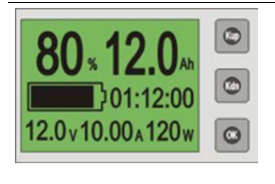
- มุมบนขวามือ แสดงค่าความจุที่มีอยู่ ใน ตอนน นี้ Ah
- สัญญาลักษ์ รูป แบต แสดง ระดับ ไฟ ที่เหลือ ตอน นี้
- ต้วเลข บรรทัด กลางแสดงค่า แสดงเวลา ที่เหลือ ของการ ชารท และ ดิสชารท 1:12 : 00 คือ 1ชม 12 นาที 0วินาที
- บรรทัดล่างสุด แสดง ค่า แรงดันVolt ,กระแสA ,และ กำลังงาน power (Watt) ในปัจจุบัน
Basic Use :
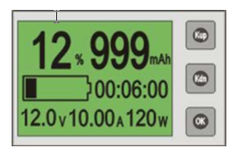
- Fuel guage สามารถเข้าสู่ Standby โหมดเมื่อ มีการ ชารท และ ดิสชารท ที่กระแส น้อยกว่า < 80 mA. ไฟจอ back lightจะดับ แต่ยังคงแสดงตัวเลข ค่า ต่างๆ บน หน้าจอ
- เมือ่ กระแสดิสชารท Dischargeไป ยัง โหลด มากกว่า >100mA ไฟจอ back light จะ สว่าง fuel guage จะ คำนวน ค่า ความจุ Ah และแสดง เวลาที่เหลือที่จะใช้ไฟหมดแบต
- เมือ่กระแสชารท Chargeไป ยังโหลด มากกว่า >100mA ไฟจอ back light จะ กระพริบสว่าง fuel guage จะ คำนวน ค่าความจุ Ah ที่ได้ชารท จากเครื่องชารท Charger และ แสดงเวลาที่เหลือ ที่จะชารทเต็ม
Shut Down Voltage Setting:
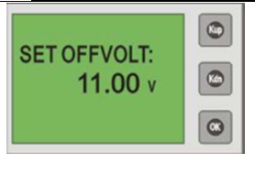
- แรงดันไฟ Shut down (SET OFF VOLT) ที่ตั้งค่าจะ ให้ความเที่ยงตรง ของค่าความจุ Ah ที่ได้บันทึกไว้ใน Memeory เมื่ออยู่ใต้ การใช้งานlow power เมื่อ แบตใกล้หมด
- ที่หน้าจอ กดปุ่ม OK แช่ใว้ 2 วินาที เพื่อ ทำ ป้อนค่า SET OFF VOLT เข้าไป
- กดปุ่ม “ Kup “ = Key UP และ ปุ่ม “ Kdn” =Key Down เพื่อที่ จะเลือก ค่า แล้ว กด ปุ่ม “OK” เพื่อป้อนค่าปัจจุบัน เข้าเครื่อง
- กดปุ่ม “Ok” แช่ไว้ 3 วินาที หรือ ไม่ให้ทำงาน โดยอัตโนมัตฺ ภายหลัง 20วินาที ที่จะบันทึก และ ออก Exit จากหน้าจอการตั้งค่า สู่ เมนูหลัก
BATTERY CAPACITY (PAYLOAD CAPACITY ) SET 1
- เช็คให้แน่ใจว่าเราได้ค่า ความจุAh ของ แบต เป็นค่าที่ถูกต้องแล้ว
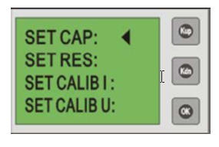
- กดปุ่ม 3 ปุ่ม ( Kup , Kdn , OK ) แช่ใว้แล้วค่อยเปิดไฟ เข้า Fuel guage เพื่อเข้าสู่ โหมด Engineering ดังรูปหน้าจอข้างบน
- กดปุ่ม Kup , Kdn เพื่อเลือก ค่าที่จะ ตั้ง ลูกศรจะชี้ แล้วกดปุ่ม OK เข้าสู่ หน้า นั้น
- อย่าไปสนใจ หน้า อื่น ๆที่ถูกตั้งค่า มา แล้ว
BATTERY CAPACITY(PAYLAOD) SET 2 :
- กดปุ่ม Kup และ Kdn เพื่อ จะเลือกค่าความจุ Ah ให้เที่ยงตรง
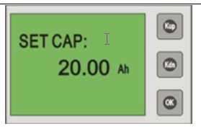
2.กดปุ่ม OK เพื่อ เลือกค่า ที่จะตั้ง
3.ยืนยันค่า ถ้าถูกต้อง ให้กด OK แช่ใว้ 3 วินาที เพื่อ บันทึกค่า และ ออกจากหน้าจอนี้ เพื่อกลับไปสู่หน้าจอ Engineering mode
4. ภายหลัง เปิดไฟเข้า อีกครัง fuel guage ก็จะทำงานได้ ปกติ
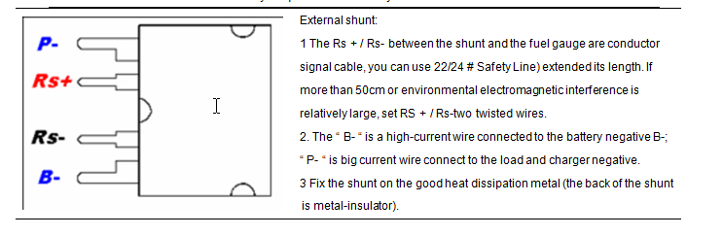
Remark :1.Fuel guageสามารถเข้าสู่ sleep mode เมือ แบตแรงดันต่ำกว่า Shut Off Volt ที่ถูกตั้งค่าในเครื่อง ในกรณีที่ต้องการเช็ค ค่าความจุ Ah หรือ ค่า อื่นๆ เราสามารถกดปุ่มใดๆเพื่อดูได้
1.1 fuel G จะเข้าสู่ sleep mode อีกครั้งภายหลัง 5 วินาที ในกรณี ไฟ แบต ยังไม่ สูงเกิน shut off volt ที่เราได้ตั้งค่าใว้ ในกรณีที่ต้องการให้ทำงานอีกครั้ง เราจะต้อง ชารท หรือ ดิสชารท แบต แล้ว จึง กดปุ่มใดๆ บนหน้าปัด หรือเราอาจจะต้อง ปิดเครื่อง และเปิดใหม่ ก็จะทำงานอีกครั้ง
2.fuel guage จะไม่สามารถ เก็บและคำนวน ค่าความจุของแบตขนะ ชารท และ ดิสชารทได้ เมื่อ อยูใน sleep mode
3. ควรมี switch ปิด เปิด ไฟเข้า fuel guage เพื่อ ปิดระบบไฟ ในกรนีเราจะต่อใว้โดยไม่ใช้งานระยะยาว

